Área: Matemáticas | Grado: 2° | Periodo: III
Responsable (s): Germán Arley Córdoba Herrera
Ámbitos conceptuales: - Números hasta 9999 con aplicación de suma y resta.
- Decena de Mil
- Estimaciones
- Resolución de problemas
- Adición y multiplicación
- Doble y triple
- Longitud, metro, decímetro y centímetro.
- Perímetro de figuras planas
- Interpretación de graficas
Competencias generales: Formular y resolver situaciones problema - Modelar - Razonar - Formular, comparar y ejercitar procedimientos - Leer, escribir y representar números naturales - Identificar, explorar y generalizar los algoritmos básicos de los números naturales
Competencias específicas del periodo: - Reconocer significativamente los números naturales hasta de 4 cifras aplicándolos en las
operaciones de suma, resta y multiplicación - Formular y resolver sencillas situaciones aplicando suma, resta y multiplicación - Reconocer el metro como unidad de medida que puede aplicar en la cotidianidad
Indicadores de logros del período: Comprende y aplica adecuadamente los conceptos y procedimientos lógico-matemáticos abordados durante el periodo para solucionar situaciones matemáticas de su entorno
Comprende y aplica el proceso de la multiplicación en situaciones cotidianas .
Soluciona problemas de medición y aplicación de algoritmos pertinentes
Actividad 1. Repasemos. Escribe al frente de cada enunciado el número indicado. Elige 5 resultados y represéntalos en el Abaco.
- Dos mil quinientos quince ________
- Tres mil doscientos treinta y ocho___________
- Cuatro mil setecientos cuarenta_________
- Cinco mil cien___________
- Seis mil quinientos setenta y nueve__________
- Siete mil trecientos noventa y ocho___________
- Siete mil cincuenta________
- Ocho mil cuatrocientos siete_______
- Nueve mil quinientos noventa y cinco_________
Realiza las siguientes operaciones matemáticas con números de 4 cifras. Recordando que:
Para sumar números de 4 cifras se suman las cifras que ocupan la misma posición en el siguiente
Orden: unidades, decenas, centenas y unidades de mil. En cada columna se debe reagrupar los
Resultados que sean mayores que 9.

1.234 + 4.354 + 1.256 + 1.326 + 1.495 + 3.843 +
1.245 3.577 2.647 2.545 1.537 3.677
_________ _______ ________ _________ ________ ________

Actividad 2. Restemos números de 4 cifras
Para hacer una sustracción o resta con números de cuatro cifras, se restan las cifras que ocupan la
Misma posición empezando por las unidades. Cuando la cifra del minuendo es menor que la del
Sustraendo se desagrupa una unidad de orden superior..

5.368 4.876 7.234 5.672 8.356 9.671
- 3.467 - 2.569 - 3.467 - 2.689 - 6.124 - 8.651
__________ ________ _________ ________ _________ __________

Situaciones problema con adición o suma
Resuelve cada una de las siguientes situaciones recordando, que debes leer con mucha atención
para saber que operaciones debes aplicar, que pregunta te están haciendo y dar luego la respuesta.

En la mañana el metro de una ciudad en varios recorridos transporta 5.877 pasajeros y en la
tarde 3.898 pasajeros.
¿Cuántos pasajeros ha movilizado el metro?

En el metro cable viajan el día lunes 2.097 personas y el sábado 1.878 personas.
¿Cuántas personas usaron el metro cable en estos dos días?

Situaciones problema de sustracción o resta

En una librería el inventario de fin de mes arroja una totalidad de 3.645 libros vendidos.
Teniendo en cuenta que al inicio del mes había una existencia de 8.572 libros.
¿Cuántos libros faltaron por vender?

En un barco viajan 2.798 personas, este hace escala en el puerto Panamá y allí se quedan 1.234
pasajeros.
¿Cuántos continuaron el viaje?

Actividad 3.
Escuchar y ver el siguiente video hasta el min 2:42 acompañado de un adulto
https://www.youtube.com/watch?v=W4IrRmh0fJ4

Dibuja diez tarjetas y marca cada una de estas con el número 1000. Realizando la suma de
estas diez tarjetas te debe dar 10.000. Como puedes ver se ha formado un numero de 5 cifras
compuesto de decenas de mil, unidades de mil, centenas, decenas y unidades que se lee Diez
mil es decir diez veces la unidad de mil.
Consigna en el cuaderno: La decena de mil no es más que el uno seguido de 4 ceros y equivale
al número diez mil que representa diez veces la unidad de mil
Representa el número diez mil en el ábaco, para esto debes tener en cuenta: agregar una
columna más al lado izquierdo de las unidades de mil para las decenas de mil. (en el cuaderno)
Debajo del ábaco escribe:
1 decena de mil = 10 unidades de mil= 100 centenas= 1.000 decenas = 10.000 unidades
Completa la secuencia hasta llegar a 10.000
1000 – 2.000 .......
Completa hasta llegar a 90.000
10.000 – 20.000......

Actividad 4. Adición y multiplicación
La multiplicación es una adición con sumandos iguales ejemplo:
3 + 3 + 3 = 3 veces tres = 9
4 + 4 = 2 veces cuatro = 8
5 + 5 = 2 veces cinco = 10

Razonamiento

- ¿Cuántas veces se repitió el numero 3? ____________
- ¿Cuántas veces se repite el número 4? _____________
- ¿Cuántas veces se repite el número 5? _____________
Las anteriores sumas las podemos expresar en forma de multiplicación. Teniendo presente que el
signo de la multiplicación es “X” y se lee “por” y nos indica las veces que se va a repetir un número,
ejemplo:
3 x 3 = 9 ¿Qué número se repitió? ________ ¿cuántas veces?
5 x 2 = 10 ¿número que se repite? __________ ¿Cuántas veces?
Razonamiento
Completa la siguiente tabla (cuaderno)

ADICIÓN | MULTILICACIÓN
2 + 2 | 2 X 2
3 + 3 + 3 + 3
4 + 4 + 4
5 + 5 + 5
6 + 6 + 6
7 + 7
8 + 8
9 + 9

Actividad 5. Términos de la multiplicación
Observo y escucho el siguiente video https://www.youtube.com/watch?v=-d2BBu78NC8
Los términos de la multiplicación se llaman factores y el resultado producto. Uno de los factores es
la cantidad que se repite y el otro factor indica las veces que se va a repetir.
Colorea de azul los factores y de rojo los productos:
3 x 2 = 6
3 x 4 = 12
2 x 3 = 6
4 x 4 = 16
Multiplicaciones por 2 y 3
Para construir la tabla de los anteriores números multiplicamos cada uno de estos por los números
del 1 al 10. Completa las tablas y práctica la multiplicación.
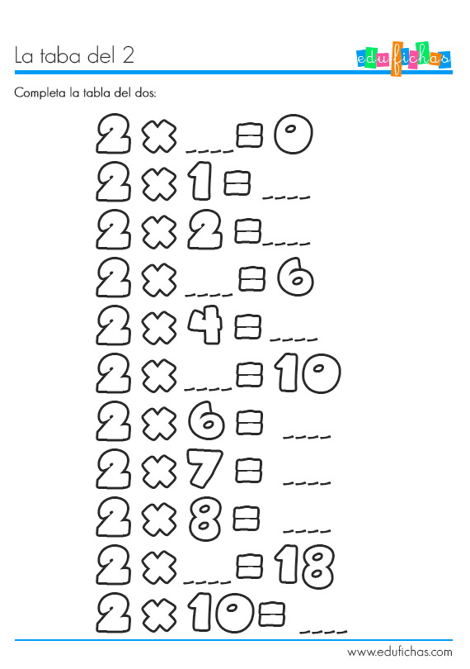 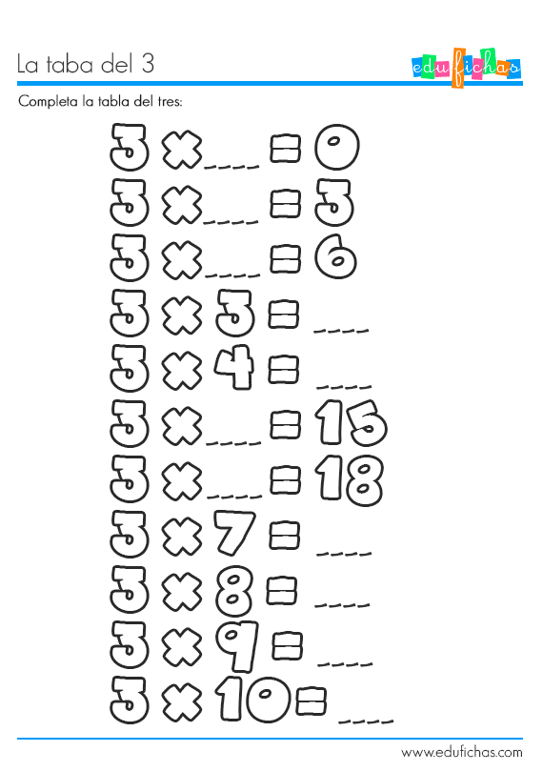.
Actividad 6. Busca los productos en la gráfica anterior y escribe completa la secuencia del numero 4

2 x 4 = 3 x 8 = 2 x 8 =
3 x 6= 3 x 7 = 2 x 5 =
2 x 9 = 2 x 10 = 3 x 9 =

Te invito a ver el siguiente video https://www.youtube.com/watch?v=ecSMePh4Mzw

Completa la secuencia de los números 4 y la del 5

12+4=
8+4=
20+4=
4+4=
16+4=
0 +4=

+

24+4=
36+4=
34+4=
30+4=
26+4=

0 +
0 + 5 + 5 + 5 +5 +5 +5 +5 + 5 +5 +5 +5

Actividad 7. Dibuja una mariposa sobre gráfica que da saltos de 4 en 4 para repasar la tabla del 4
Dibuja una sapito que da brincos de 5 en 5 para repasar la tabla del 5

0 1 2 3 4 5 6 7 8 9 10 11 12 13 14 15 16 17 18 19 20 21 22 23 24 25 26 27 28 29 30 31 32 33 34 35 36 37 38 _______________________________________________________________________________________

0 1 2 3 4 5 6 7 8 9 10 11 12 13 14 15 16 17 18 19 20 21 22 23 124 25 26 27 28 29 30 31 32 33 34 35 36 37 38 ________________________________________________________________________________________

Multiplicaciones sin reagrupar por una cifra

Para multiplicar números en los que uno de los factores tiene tres cifras se comienza por las
unidades, luego se multiplica por las decenas y por último por las centenas, ejemplo:

23 43 52 62 32 41 22 23
X 2 x 3 x 2 x 3 x 4 x 5 x 4 x 5
________ _________ ________ __________ __________ _______ ________ _______

Actividad 8. Situaciones problema de multiplicación

Felipe organizo una fiesta para celebrar su cumpleaños. Invito a 23 de sus amigos y le regalo 3
sorpresas a cada uno. ¿Cuántas sorpresas regalo en total?

Fátima compro 32 masetas para sembrar plantas de flores y a cada maseta le quiere sembrar 2 semillas.
¿Cuántas semillas tiene que comprar Fátima?
Tomas tiene una fiesta y va invitar a 42 personas y a cada una le quiere dar 4 helados para comer cada uno.
¿Cuántos helados tiene que compra?
María quiere regalar las 51 masetas para sembrar zanahorias. A cada maseta le pueden sembrar 5 zanahorias.
¿Cuántas zanahorias debe comprar para que todas las masetas queden iguales?

Actividad 9. Longitud y su medida
La longitud es la distancia que hay entre dos puntos o de un lugar a otro. Existen medidas que
utilizamos para medir pequeñas longitudes como el metro y son exactas como el metro, que es a la
vez la unidad básica de las medidas de longitud se representan con la m. El metro está formado por
cien partes iguales llamadas centímetros (cm) cada una de estos tiene diez rayitas llamas milímetros
(mm)

Elabore un metro con el material que tengas a tu alcance (hojas de block, cartulina, papel
periódico, etc.)
- Marca diez partes iguales (cm)
- Colorea cada diez centímetros (cm) de un color diferente
Responde
¿Cuántas partes de color diferente pudiste marcar en el metro que elaboraste? __________ por tal
razón el metro tiene diez decímetros (dm)

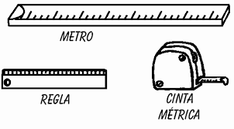
Utiliza el metro que elaboraste para medir los siguientes enunciados
- Largo y ancho de tu cama __________
- Una puerta y una ventana __________
- Tu estatura _________
- Un cuaderno_________
Un lapicero __________

Actividad 10. Los gráficos son una manera de representar visualmente datos que nos ayuda a comprender mejor y rápidamente.

El diagrama de barras o grafico de barras es uno de estos formado por barras
rectangulares, un eje horizontal con la letra x y un eje vertical con la letra y.

Un grupo de tu escuela de 45 alumnos fue encuestado para saber cuáles son los deportes
favoritos y más practicados y los resultados están representados en el siguiente diagrama de
barras (eje vertical) alumnos encuestados, eje horizontal deportes favoritos y practicados

y

18

12

10
5

X 1 2 3 4

- Tenis
- Basquetbol
- Voleybol
- Ciclismo

Según la anterior grafica responder:
- ¿Cuáles son los deportes favoritos y más practicados del grupo?
- ¿Cuáles son los deportes de mayor acogida?
- ¿Cuántos alumnos practican el Basquetbol?
- ¿Cuál deporte tiene menor acogida en el grupo?

Realiza una gráfica con las siguientes frutas y pregunta a 10 personas cuál es su preferida
1. 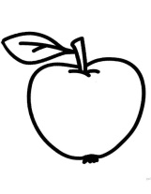 2. 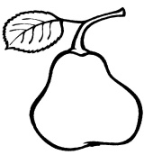 3. 4. 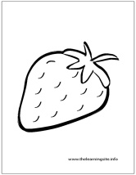 5. 